Anexa nr. 7
la Documentația standard
aprobată prin Ordinul Ministrului Finanţelor
nr. 115 din 15.09.2021

Se completează de către operatorul economic.

CERERE DE PARTICIPARE

Către____________________________________________________________________ (denumirea autorităţii contractante şi adresa completă)

Stimaţi domni,
Ca urmare a anunțului/invitației de participare/de preselecție apărut în Buletinul achizițiilor publice și/sau Jurnalul Oficial al Uniunii Europene, nr. . . . . din . . . . . . . . . . . . . . (ziua/luna/anul), privind aplicarea procedurii pentru atribuirea contractului . . . . . . . . . . . . . . . . . . . . . . . . . . . . . . . . (denumirea contractului de achiziție publică), noi . . . . . . . . . . . . . . . . . . (denumirea/numele ofertantului/candidatului), am luat cunoștință de condițiile și de cerințele expuse în documentația de atribuire și exprimăm prin prezenta interesul de a participa, în calitate de ofertant/candidat, neavînd obiecții la documentația de atribuire.

Data completării . . . . . . . . . . . . . Cu stimă,
Ofertant/candidat
. . . . . . . . . . . . . . . . . . . . . . . .
(semnătura autorizată)

Anexa nr. 8
la Documentația standard
aprobată prin Ordinul Ministrului Finanţelor
nr. 115 din 15.09.2021

Se completează de către operatorul economic.

DECLARAŢIE
privind valabilitatea ofertei
Către____________________________________________________________________ (denumirea autorităţii contractante şi adresa completă)

Stimaţi domni,

Ne angajăm să menținem oferta valabilă, privind achiziționarea _________________
(se indică obiectul achiziției)
prin procedura de achiziție_____________________________________,
(tipul procedurii de achiziție)
pentru o durată de _____________ zile, (durata în litere și cifre), respectiv până la data de ___________________ (ziua/luna/anul), și ea va rămâne obligatorie pentru noi și poate fi acceptată oricând înainte de expirarea perioadei de valabilitate.

Data completării . . . . . . . . . . . . . Cu stimă,
Ofertant/candidat
. . . . . . . . . . . . . . . . . . . . . . . .
(semnătura autorizată)

*Notă: Termenul valabilităţii ofertei începe să decurgă din momentul termenului limită de depunere a ofertelor. Orice ofertă valabilă pentru o perioadă mai mică decât cea prevăzută în anexa nr. 2 se respinge de către grupul de lucru ca fiind necorespunzătoare.

Anexa nr. 9
la Documentația standard
aprobată prin Ordinul Ministrului Finanţelor
nr. 115 din 15.09.2021

Se aplică pentru garanţia pentru ofertă de 2% din suma totală a ofertei fără TVA.

BANCA
____________________________________
(denumirea)

SCRISOARE DE GARANŢIE BANCARĂ
pentru participare cu ofertă la procedura de atribuire a contractului de achiziţie publică

Către____________________________________________________________________
(denumirea autorităţii contractante şi adresa completă)
_________________________________________________________________________
cu privire la procedura de atribuire a contractului ________________________________________________________________________,
(denumirea contractului de achiziţie publică)
subsemnaţii______________________________________________________________,
(denumirea băncii)
Înregistrat la______________________________________________________________,
(adresa băncii)
ne obligăm faţă de _______________________________________________________să
(denumirea autorităţii contractante)
plătim suma de____________________________________, la prima sa cerere scrisă şi (suma în litere şi în cifre)

fără ca acesta să aibă obligaţia de a-şi motiva cererea respectivă, cu condiţia, ca în cererea sa autoritatea contractantă să specifice că suma cerută de ea şi datorată ei este din cauza existenţei uneia sau mai multora dintre situaţiile următoare:
- Ofertantul _____________________________________
(denumirea ofertantului)
îşi retrage sau modifică oferta în perioada de valabilitate a acesteia;
Prezenta ofertă rămâne valabilă pentru perioada de timp specificată în Anexa nr.2 Anunțul de Participare, începînd cu data-limită pentru depunerea ofertei, în conformitate cu Anexa nr.2 Anunțul de Participare, și rămâne obligatorie şi poate fi acceptată în orice moment până la expirarea acestei perioade;
- Oferta sa fiind stabilită câştigătoare, ofertantul ___________________________________
(denumirea ofertantului)
nu a constituit garanţia de bună execuție;
- Oferta sa fiind stabilită câştigătoare, ofertantul __________________________________
(denumirea ofertantului)
a refuzat să semneze contractul de achiziţie publică de bunuri/servicii;

Nu se execută vreo condiţie, specificată în documenația de atribuire înainte de semnarea contractului de achiziţie publică de bunuri/servicii.
Prezenta garanţie este valabilă până la data de __________________________________
Parafată de Banca_____________________________în ziua___luna____anul_______
(semnătura autorizată)
Anexa nr. 10
la Documentația standard
aprobată prin Ordinul Ministrului Finanţelor
nr. 115 din 15.09.2021

Se aplică pentru garanţia de bună execuție de 5% din suma totală a contractului cu TVA.
[Banca comercială, la cererea ofertantului cîştigător, va completa acest formular pe foaie cu antet, în conformitate cu instrucţiunile de mai jos.]

Data: “___” _____________________ 20__
Procedura de achiziție Nr.: _______________________________________

Oficiul Băncii: _____________________________________
[introduceţi numele complet al garantului]
Beneficiar: ________________________________________
[introduceţi numele complet al autorităţii contractante]

GARANŢIA DE BUNĂ EXECUŢIE
Nr. _______________

Noi, [introduceţi numele legal şi adresa băncii], am fost informaţi că firmei [introduceţi numele deplin al Furnizorului/Prestatorului] (numit în continuare „Furnizor/Prestator”) i-a fost adjudecat Contractul de achiziție publică de livrare/prestare ______________ [obiectul achiziţiei, descrieţi bunurile/serviciile] conform anunțului/invitaţiei la procedura de achiziție nr. din _________. 20_ [numărul şi data procedurii de achiziție] (numit în continuare „Contract”).

Prin urmare, noi înţelegem că Furnizorul/Prestatorul trebuie să depună o Garanţie de bună execuţie în conformitate cu prevederile documentației de atribuire.

În urma solicitării Furnizorul/Prestatorului, noi, prin prezenta, ne angajăm irevocabil să vă plătim orice sumă(e) ce nu depăşeşte [introduceţi suma(ele) în cifre şi cuvinte] la primirea primei cereri în scris din partea Dvs., prin care declaraţi că Furnizorul/Prestatorul nu îndeplineşte una sau mai multe obligaţii conform Contractului, fără discuţii sau clarificări şi fără necesitatea de a demonstra sau arăta temeiurile sau motivele pentru cererea Dvs. Sau pentru suma indicată în aceasta.

Această Garanţie va expira nu mai tîrziu de [introduceţi numărul] de la data de [introduceţi luna][introduceţi anul], şi orice cerere de plată ce ţine de aceasta trebuie recepţionată de către noi la oficiu pînă la această dată inclusiv.

[semnăturile reprezentanţilor autorizaţi ai băncii şi ai Furnizorului/Prestatorului]

Anexa nr. 22
la Documentația standard
aprobată prin Ordinul Ministrului Finanţelor
nr. 115 din 15.09.2021

Specificații tehnice
[Acest tabel va fi completat de către ofertant în coloanele 2, 3, 4, 6, 7, iar de către autoritatea contractantă – în coloanele 1, 5]
Numărul procedurii de achiziție: Informația o găsiți în SIA RSAP.
Obiectul achiziției: Mobilier
Denumirea bunurilor / Serviciilor | Denumirea modelului bunului/Serviciului | Țara de origine | Producătorul/Prestatorul | Specificarea tehnică deplină solicitată de către autoritatea contractantă, standarde de referință | Specificarea tehnică deplină propusă de sătre ofertant | Standarde de referință
1 | 2 | 3 | 4 | 5 | 6 | 7
Bunuri/Servicii: Mobilier
Lotul nr. 1  Scaun vizitator |  |  |  | Caracteristici cadru:  Material: metal, acoperit cu crom;  Grosimea cadrului metalic: minim 1.5 mm;  Caracteristici pentru șezut și spetează:  Material: lemn stratificat;  Grosime: minim 9 mm;  Capitonat cu stofă, compoziție minim 80% poliester;  Culoarea tapițeriei și a plasei: negru sau gri;  Greutatea suportată: minim 120 kg;  Picioarele scaunului: cu capetele antialunecare din plastic;  Dimensiuni:  Înălțime: minim 790 mm;  Înălțime până la șezut (de la podea): minim 450 mm;  Lățime spetează: minim 450 mm;  Înălțime spetează: minim 310 mm;  Lățime șezut: minim 450 mm;  Adâncime șezut: minim 410 mm;  Model de referință: Sylwias sau echivalent;  Scaunele trebuie sa fie produse în condiții de uzină;  Termenul de garanție: minim 12 luni din data livrării;  Locul livrării: mun. Chișinău, str. A. Pușkin, 42.  .  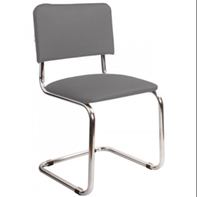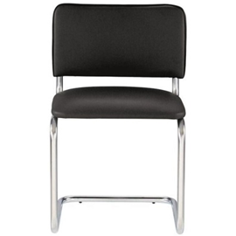
Lotul nr. 2  Banchetă pentru zona de așteptare |  |  |  | Arhitectură generală: Banchetă cu șezut continuu;  Sistem asamblare: Îmbinări ascunse tip demontabili și cepi pentru un aspect estetic curat;  Lungime: 1350 mm  Lățime: 400 mm;  Înălțime: 450 mm;  Material pentru șezut și picioare: Panou din PAL melaminat, grosime 36 mm;  Picioare: Două panouri laterale de dimensiuni 424 x 400;  Culoare: Alb;  Termenul de garanție: minim 12 luni din data livrării;  Locul livrării: mun. Chișinău, str. A. Pușkin, 42.  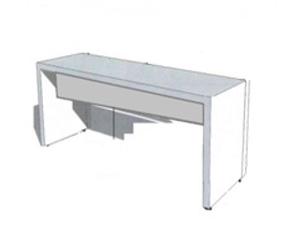
Lotul nr. 3  Scaun pentru zona de așteptare birou |  |  |  | Tip: Scaun fix, fără brațe;  Caracteristici cadru:  Structură robustă din metal (oțel) tubular;  Finisaj: vopsit în câmp electrostatic (negru) sau acoperit cu crom;  Picioarele prevăzute cu dopuri de protecție antiderapante din plastic pentru protecția pardoselii;  Caracteristici șezut și spetează:  Material de bază: lemn stratificat (grosimea: 9 mm);  Tapițerie: capitonate cu stofă de densitate medie (250-300 g/m²).  Culoarea tapițeriei: negru/gri/albastru (la alegerea Cumpărătorului);  Dimensiuni tehnice (orientative):  Înălțime totală: minim 820 mm;  Înălțime până la șezut: minim 470 mm;  Lățime șezut: minim 470 mm;  Adâncime șezut: minim 410 mm;  Greutatea suportată: minim 120 kg.  Cerințe de fabricație: produse în condiții de uzină/fabrică.  Model de referință: Tip ISO sau echivalentul ;  Termenul de garanție: minim 12 luni din data livrării;  Locul livrării: mun. Chișinău, str. A. Pușkin, 42.  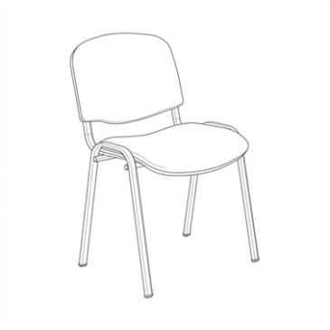
Lotul nr. 4  Fotolii operator |  |  |  | Caracteristici:  - Mecanismul de balansare asigură reglarea spetezei atât pe înălțime cât și reglarea unghiului acesteia între 75-90 de grade;  - Spetează ergonomică cu carcasa din plastic şi plasă din țesătură sintetică;  - Șezutul și speteaza să fie confecționate din spumă poliuritanică și lemn stratificat de 9 mm;  - Tapițerie din material sintetic (plasă/mesh) respirabil în zona spătarului și stofă în zona șezutului.  -- Culoarea tapițeriei: albastru;  - Fotoliul este dotat cu 2 cotiere, care la necesitate pot fi demontate;  - Steaua (baza) cu diametru de minim 670 mm echipată cu roțile siliconizate;  - Fotoliul dotat cu un cilindru cu gazlift, care permite reglarea înălțimii;  Greutatea suportată: minim 120 kg;  Dimensiuni:  - Înălțimea în poziția inferioară: minim 840 mm;  - Înălțimea în poziția superioară: minim 970 mm;  - Diametrul bazei: minim 670 mm;  - Înălțimea maximală șezut: minim 540 mm;  - Înălțimea minimală șezut: minim 410 mm;  - Lățimea șezutului: minim 460 mm;  - Adâncimea șezutului: minim 440 mm;  - Înălțimea spătarului: minim 430 mm;  Fotoliile trebuie să fie confecționate în condiții de fabrică;  Model de referință: Betta sau echivalent;  Termenul de garanție: minim 12 luni din data livrării;  Locul livrării: mun. Chișinău, str. A. Pușkin, 42.  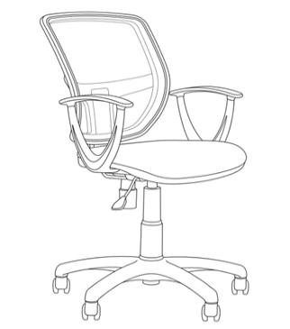
Lotul nr. 5  Masă conducător cu consolă |  |  |  | Caracteristici generale și materiale pentru masă  Blatul realizat din PAL melaminat cu grosimea de 36 mm;  Cant ABS aplicat la cald, grosime 2 mm pe toate muchiile expuse, în nuanța blatului;  Panou acoperire/modestie: PAL melaminat, grosime:18 mm;  Accesorii: Sistem de trecere cabluri cu capac, poziționat pe blatul principal;  Picioare reglabile ascunse pentru planeitate;  Dimensiuni tehnice:  Înălțime totală: 750 mm;  Lățime blat (adâncime): 800 mm;  Lungime blat: 1900 mm.  Configurație: Formă în "L", cu consola laterală poziționată pe partea stângă a utilizatorului;  Consola este realizată din PAL melaminat, grosime18 mm;  Culoare: Stejar Sonoma (referință vizuală) pentru blaturi și structură, cu panou de acoperire/modestie în contrast (negru/antracit);  Cant ABS aplicat la cald, grosime 2 mm pe toate muchiile expuse, în nuanța plăcii;  Picioare reglabile ascunse pentru planeitate;  Lungime laterală: 1600 mm;  Lățime laterală (adâncime): 800 mm;  Sistem de depozitare integrat: Consola laterală va include un bloc cu sertare (tumbă laterală) poziționat la îmbinarea celor două blaturi sau la extremitate;  Specificații sertare:  Sistem de culisare pe bile, cu extragere silențioasă și capacitate de încărcare ridicată;  Închidere centralizată (yală cu cheie) pentru securizarea documentelor;  Mânere ergonomice metalice sau sistem de deschidere tip „push-to-open”;  Nuanța stejar Sonoma este indicată ca titlu de referință cromatică. Codul exact de culoare și textura materialului vor fi coordonate cu Cumpărătorul prin prezentarea unor mostre fizice după semnarea contractului;  Termenul de garanție: minim 12 luni din data livrării și montării;  Locul livrării și montării: mun. Chișinău, str. A. Pușkin, 42.  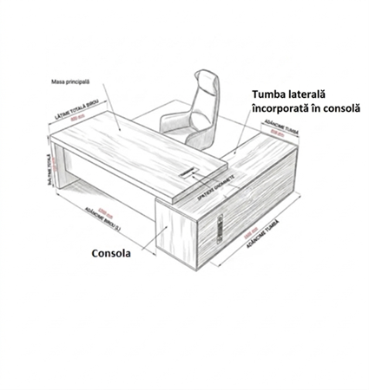
Lotul nr. 6  Tumbă cu 3 sertare pe rotile |  |  |  | Dimensiuni:  Înălțime: 600 mm;  Lățime: 450 mm;  Adâncime: 450 mm;  Caracteristici:  Tumba este dotată cu 3 sertare cu mecanism glisare, deschidere totală și închidere lentă și cu un raft;  4 rotile universale (2 cu frână);  lacăt centralizat cu 2 chei;  3 mânere metalice pentru deschiderea comodă a sertarelor;  Material: PAL melaminat de 18 mm în textura lemnului natural, prelucrat cu cant ABS de 0,5 mm;  Culoare: alb;  Termenul de garanție: minim 12 luni din data livrării;  Locul livrării: mun. Chișinău, str. A. Pușkin, 42.  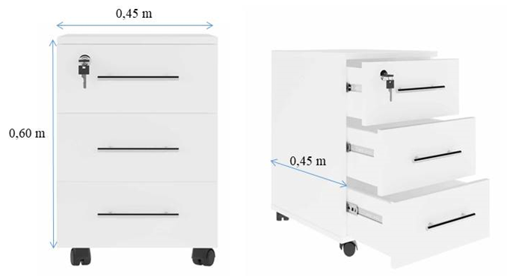
Lotul nr. 7  Tumbă cu 4 sertare pe rotile |  |  |  | Dimensiuni:  Înălțime: 750 mm;  Lățime: 400 mm;  Adâncime: 600 mm;  Caracteristici:  Tumba este dotată cu 4 sertare cu mecanism glisare, deschidere totală și închidere lentă;  4 rotile universale (2 cu frână);  lacăt centralizat cu 2 chei;  4 mânere metalice pentru deschiderea comodă a sertarelor;  Material: PAL melaminat de 18 mm, prelucrat cu cant ABS de 0,5 mm;  Culoare: alb;  Termenul de garanție: minim 12 luni din data livrării;  Locul livrării: mun. Chișinău, str. A. Pușkin, 42.  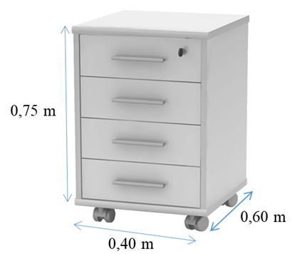
Lotul nr. 8  Masă bucătărie |  |  |  | Blat realizat din PAL melaminat de 18 mm;  Culoare: Alb mat;  Cant ABS de 2 mm;  Colțuri: Rotunjite conform schiței tehnice;  Dimensiuni generale:  Lungime: 1200 mm;  Lățime: 600 mm;  Înălțime: 750 mm;  Picioare realizate din profile metalice din oțel, vopsite (sistem tip foarfecă sau X)  Culoare picioare: gri/aluminiu;  Picioarele sunt prevăzute cu dopuri de protecție antiderapante (plastic sau cauciuc) pentru protecția pardoselii;  Termenul de garanție: minim 12 luni din data livrării;  Locul livrării: mun. Chișinău, str. A. Pușkin, 42.  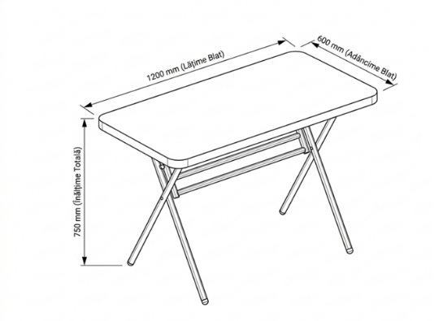
Lotul nr. 9  Dulap pentru mape |  |  |  | Descrierea bunului: Dulap cu rafturi deschise pentru depozitare mape;  Dimensiuni generale:  Lungime totală: 2600 mm;  Înălțime totală: 900 mm;  Adâncime: 350 mm;  Configurație interioară:  Structură: 3 rânduri pe verticală și 4 despărțituri pe orizontală;  Număr total nișe: 12 nișe deschise;  Dimensiuni nișă: compartimentarea va fi realizată simetric pentru a permite depozitarea mapelor standard;  Corp și Rafturi: realizat din PAL melaminat cu grosimea de 18 mm.  Textură: fag (finisaj „culoare miere)  Cant ABS de 2 mm aplicat pe toate fețele expuse, pentru protecție ridicată la uzură;  Placă fundal (Spate): realizat din HDF melaminat de 3 mm, de culoare asortată cu corpul dulapului;  Suport: prevăzut cu picioare de suport reglabile (înălțime 20-50 mm) pentru a asigura planeitatea și protecția împotriva umidității la curățarea podelei;  Termenul de garanție: minim 12 luni din data livrării și montării;  Locul livrării și montării: mun. Chișinău, str. A. Pușkin, 42.  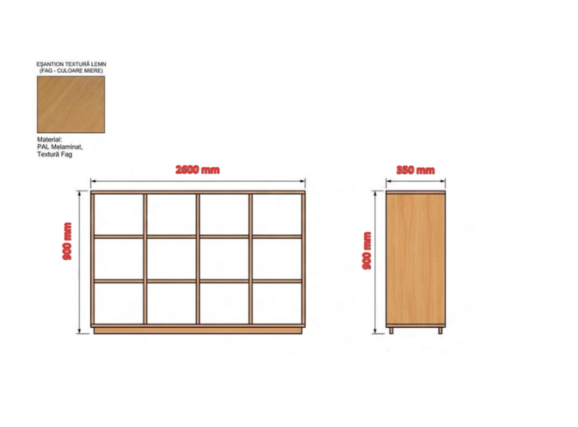
Lotul nr. 10  Mobilă pentru bucătărie |  |  |  | Descriere: Ansamblu compact de mobilier tip bucătărie pentru depozitare, cu blat continuu și fără decupaje prealabile pentru chiuvetă și plită;  Dimensiuni totale:  - Lățime: 2500 mm;  - Înălțime totală: 2200 mm;  - Adâncime pentru corpurile suspendate (partea de sus): 400 mm;  - Adâncime corpuri bază + blat (partea jos): 600 mm;  Materiale și finisaje:  - Structură: realizat din PAL melaminat, textură lemn sur-deschis (grayish-white), grosime 18 mm;  - Fronturi (uși și sertare): realizat din PAL Melaminat, textură lemn sur-deschis, grosime 18 mm;  - Blat: realizat din PAL termorezistent sau HPL compact, grosimea de 38 mm. Suprafață continuă, fără decupaje prealabile, culoare gri.  -Mânere: Tip bară, finisaj inox/satinat, poziționare verticală pe uși, orizontală pe sertare;  Dimensiuni totale partea suspendată: 2500 mm (L) x 600 mm (H) x 400 mm(A)  Corp B1 - Corp suspendat 1500 mm (stânga - cu uși întregi)  - Dimensiuni corp: 1500 mm (L) x 800 mm (H) x 400 mm (A).  - Configurație exterioară: două uși întregi pe balamale, fiecare prevăzută cu un mâner bară;  - Configurație interioară: un raft orizontal reglabil.  Corp B2 - corp suspendat 1000 mm (dreapta - cu uși întregi):  - Dimensiuni corp: 1000 mm (L) x 800 mm (H) x 400 mm (A).  - Configurație exterioară: două uși întregi pe balamale, fiecare prevăzută cu un mâner bară;  - Configurație interioară: un raft orizontal reglabil.  Dimensiuni totale bază:  Dimensiuni Blat: 2500 mm (L) x 600 mm (A) x 38 mm (grosime).  Corp B1 - Corp bază 750 mm (stânga - cu sertar superior cut-out și uși):  - Dimensiuni corp: 750 mm (L) x 712 mm (H) x 582 mm (A).  - Configurație exterioară: Un sertar superior cu panou frontal de tip "cut-out" (pentru a se încadra în jurul blatului), pe glisiere, și două uși pe balamale dedesubt, fiecare prevăzută cu un mâner bară.  - Configurație interioară: Un raft orizontal reglabil în compartimentul ușilor.  Corp B2 - corp bază 750 mm (mijloc - cu uși întregi):  - Dimensiuni corp: 750 mm (L) x 712 mm (H) x 582 mm (A).  - Configurație exterioară: două uși întregi pe balamale, fiecare prevăzută cu un mâner bară;  - Configurație interioară: un raft orizontal reglabil.  Corp B3 - corp bază 1000 mm (dreapta - cu uși întregi):  - Dimensiuni corp: 1000 mm (L) x 712 mm (H) x 582 mm (A).  - Configurație exterioară: două uși întregi pe balamale, fiecare prevăzută cu un mâner bară;  - Configurație interioară: un raft orizontal reglabil.  Picioare și plintă:  - Picioare: metalice, reglabile pe înălțime (H: 150 mm);  - Plintă: din material asortat (PAL melaminat, textură lemn sur-deschis), fixată pe picioare, înălțime plintă 150 mm.  Accesorii generale:  - Balamale: standard, cu amortizare.  - Glisiere sertare: standard, cu amortizare.  - Feronerie: inclusă, inclusiv sistem de prindere pe perete pentru suspendate.  Termenul de garanție: minim 24 luni din data livrării și montării;  Locul livrării și montării: SEAI Căinari, str. Costache Negraia nr. 2, orașul Căinari, raionul Căușeni;  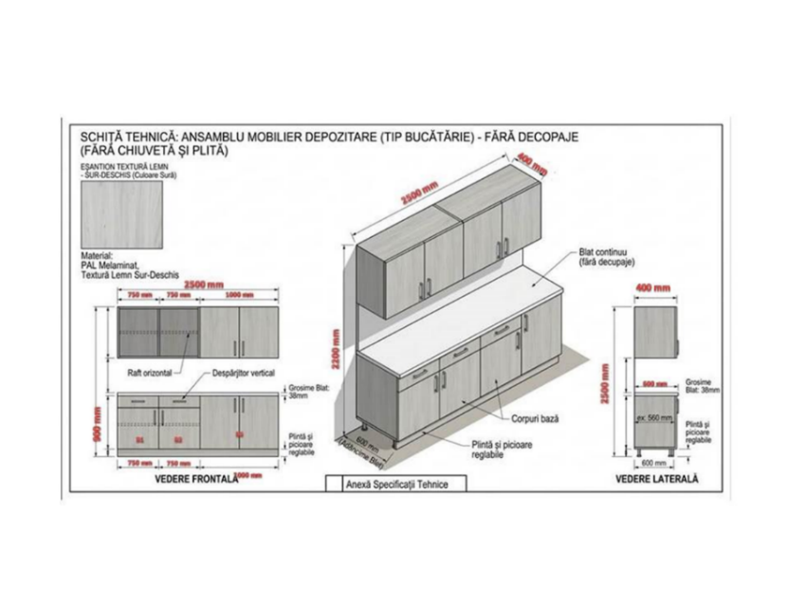
Lotul nr. 11  Cuier |  |  |  | Structură Material: Coloană centrală din metal (oțel sau aluminiu, vopsit în câmp electrostatic - culoare standard Negru mat sau Gri). Cârlige cu elemente de protecție la capete (polipropilenă sau cauciuc);  Înălțime totală: minim 1700 mm;  Bază: din marmură/oțel gros cu greutate interioară inclusă pentru o stabilitate maximă, antiderapantă;  Configurație cârlige:  - Cârlige superioare: 6-8 cârlige pentru haine și pălării (dispuse circular);  - Cârlige medii: 4-6 cârlige pentru genți sau umbrele (situate la o înălțime de aproximativ cca. 1150 mm);  Termenul de garanție: minim 12 luni din data livrării;  Locul livrării: mun. Chișinău, str. A. Pușkin, 42.  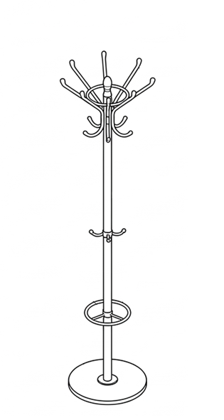
Lotul nr. 12  Scaun HoReCa |  |  |  | Tip mobilier: Scaun pentru dining/horeca cu structură metalică și șezut tapițat;  Dimensiuni:  Înălțime totală: 840 – 860 mm;  Înălțime șezut: (cu tapițerie): 450 – 470 mm;  Diametru șezut: 380 – 400 mm;  Amprentă la sol (lățime/adâncime bază): 400 – 430 mm;  Structură și materiale:  Cadru: tubular, fabricat din oțel laminat, finisaj prin vopsire în câmp electrostatic cu grosimea stratului de 60-80 microni;  Diametru tub: minim 22 mm;  Inel metalic circular sudat de picioarele scaunului pentru rigidizare structurală;  Șezut: Bază solidă (lemn stratificat sau metal) cu strat de spumă poliuretanică de densitate medie (25 – 30 kg/m³), tapițat cu piele sintetică.  Culoare: Maro / Gri  Protecție pardoseală: picioarele vor fi prevăzute cu dopuri/capace din polietilenă sau cauciuc, antiderapante și rezistente la uzură, pentru a preveni zgârierea suprafețelor.  Greutatea suportată: minim 120 kg.  Termenul de garanție: minim 12 luni din data livrării;  Locul livrării: mun. Chișinău, str. A. Pușkin, 42.  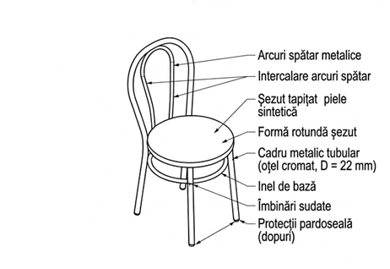
Lotul nr. 13  Dulap depozitare |  |  |  | Denumirea bunului: Dulap depozitare birou, prevăzut cu 2 uși batante și poliță interioară.  Dimensiuni generale:  Lungime totală: 800 mm;  Înălțime totală: 900 mm (inclusiv plinta/picioarele);  Adâncime: 400 mm;  Configurație interioară:  Structură: compartimentare cu o poliță fixă mediană, creând 2 niveluri de depozitare;  Sistem de închidere: 2 uși batante cu deschidere verticală;  Accesorii: 2 mânere metalice/PVC cu montare verticală;  Materiale și finisaje:  Corp și uși: realizat din PAL melaminat, grosime de 18 mm;  Textură: Sonoma light (stejar deschis), conform eșantionului vizual;  Cant ABS de 2 mm aplicat pe toate fețele expuse.  Placă fundal (Spate): realizată din HDF/MDF de 3 mm, montată în falț sau cu cuie/capse;  Suport și protecție: prevăzut cu plintă inferioară și picioare reglabile/dopuri de protecție antiderapante pentru protecția pardoselii și preluarea denivelărilor;  Feronerie: balamale metalice standard pentru uși batante; mânere ergonomice tip bară;  Termenul de garanție: minim 12 luni din data livrării și montării;  Locul livrării și montării: mun. Chișinău, str. A. Pușkin, 42;  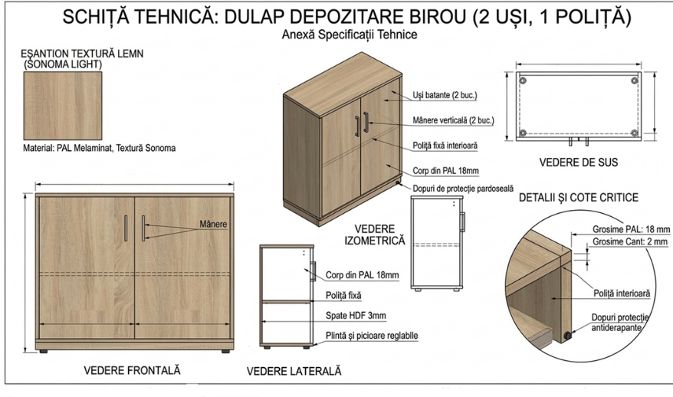
Lotul nr. 14  Canapea colț |  |  |  | Dimensiuni generale:  Lungime totală (latura mare): 2100 mm;  Lățime totală (latura mică): 1400 mm;  Adâncime corp lateral: 750 mm;  Adâncime șezut (utilă): 600 mm, măsurată de la nivelul pernelor de spătar până la marginea frontală a șezutului;  Înălțime spătar (perne): 400 mm;  Configurație și compartimentare:  Structură șezut: format din două secțiuni principale:  Secțiune frontală: lungime utilă 1300 mm;  Secțiune colț: lățime 700 mm;  (se acceptă o toleranță de ± 20 mm pentru toate dimensiunile)  Design: formă în „L”, cu cotiere laterale;  Orientarea colțului: stânga-dreapta;  Materiale și structură:  Cadru: Lemn masiv și elemente din PAL/MDF pentru rigiditate structurală;  Tapițerie: Material textil (stofă, catifea), tratat anti-pătare și ușor de întreținut;  Umplutură: Spumă poliuretanică de densitate medie/înaltă, aplicată pe suport elastic (arcuri sau chingi), care să asigure un grad ridicat de confort și rezistență la deformare prin utilizare zilnică;  Picioare: suport discret, cu protecție pentru pardoseală;  Termen de garanție: minim 24 luni din data livrării și montării;  Locul livrării și montării: mun. Chișinău, str. A. Pușkin, 42.  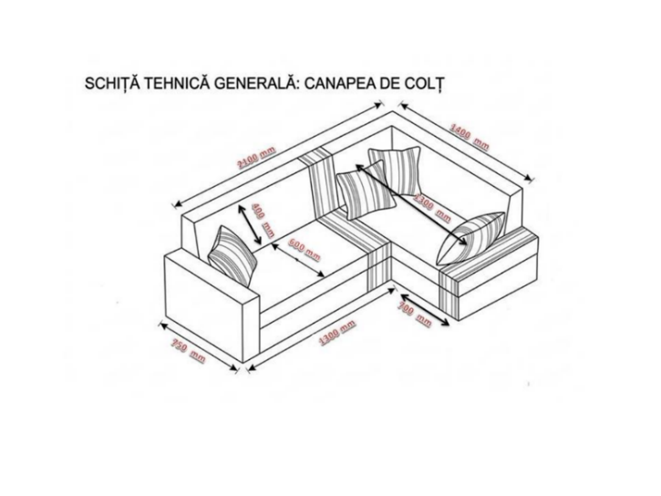
Lotul nr. 15  Consolă pentru imprimantă cu 2 uși |  |  |  | Produs: Consolă birou cu 2 uși și raft deschis orizontal;  Dimensiuni generale:  Lățime: 800 mm;  Adâncime: 450 mm;  Înălțime: 900 mm;  Structură: realizat din PAL melaminat cu grosimea de 18 mm;  Fronturi (Uși): realizate din PAL melaminat cu grosimea de 18 mm;  Textură: nuanțe de lemn natural;  Cant: ABS, grosime 2 mm pe fronturi și carcasă.  Spate: Placă de tip HDF melaminat, grosime 3 mm, culoare asortată.  Configurație și funcționalitate:  Raft deschis orizontal (superior): 1 compartiment orizontal, H interior -150 mm;  Compartiment inferior (închis): 2 uși batante cu balamale metalice (sistem soft-close);  Polițe interioare: 1 poliță interioară reglabilă pe înălțime în compartimentul cu uși;  Picioare: 4 picioare metalice cromate, înălțime - 100 mm;  Mânere: 2 mânere tip bară, metal satinat (crom/inox), poziționare verticală pe uși;;  Termenul de garanție: minim 12 luni din data livrării și montării;  Locul livrării și montării: mun. Chișinău, str. A. Pușkin, 42.  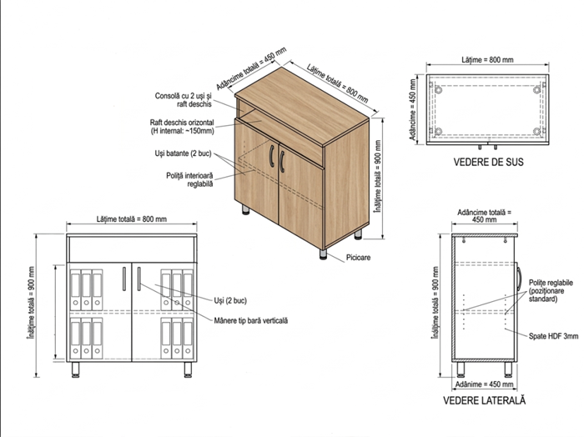
Lotul nr. 16. Suport pentru tastatură (lot cu poziții)
16.1 Suport pentru tastatură, H-70 mm |  |  |  | Material: realizat din PAL melaminat de 18 mm, în textura lemnului natural  prelucrat cu cant ABS de 0,5 mm;  Culoarea: sur deschis;  Lățime: 700 mm;  Înălțimea plăcii de fixare din PAL: 70 mm;  Adâncime: 350 mm;  Glisiere: 1 set;  Plăci de fixare din pal, pentru înșurubarea glisierelor: 2 bucăți;  Elemente de fixare: 4 bucăți (colțare metalice);  Termenul de garanție: minim 12 luni din data livrării;  Locul livrării: mun. Chișinău, str. A. Pușkin, 42.
16.2 Suport pentru tastatură, H-80 mm |  |  |  | Material: realizat din PAL melaminat de 18 mm, în textura lemnului natural prelucrat cu cant ABS de 0,5 mm;  Culoarea: sur deschis;  Lățime: 700 mm;  Înălțimea plăcii de fixare din PAL: 80 mm;  Adâncime: 350 mm;  Glisiere: 1 set;  Plăci de fixare din pal, pentru înșurubarea glisierelor: 2 bucăți;  Elemente de fixare: 4 bucăți (colțare metalice);  Termenul de garanţie: minim 12 luni din data livrării;  Locul livrării: mun. Chişinău, str. A. Puşkin, 42.
Lotul nr. 17  Dulap mixt (depozitare și garderobă) |  |  |  | Dimensiuni generale:  Înălțimea totală: 2200 mm;  Lățime totală: 2300 mm;  Adâncime: 400 mm;  Structură și compartimentare:  - Modul 1: dulap înalt închis (2 uși);  - Configurație: dulap cu 2 uși batante pe toată înălțimea;  - Cote de referință: uși de 260 mm lățime fiecare; lățime bază modul - 550 mm;  Modul 2: Dulap cu vitrină (sticlă mată);  - Configurație: dulap cu 2 uși batante din sticlă mată și polițe interioare.  - Cote de referință: uși de aprox. 400 mm lățime fiecare; lățime totală modul aprox. 600 mm;  - Modul 3: modul mixt (rafturi deschise + dulap cu seif + polițe colț)  - Partea superioară: rafturi deschise (lățime interioară 880 mm, înălțime primului raft 370 mm);  Partea inferioară (stânga): dulap cu 1 ușă plină (înălțime ușă - 1350 mm, lățime ușă 550 mm);  Partea inferioară (dreapta): Terminație cu rafturi de colț deschise (cote polițe 450 mm x 280 mm);  Material carcasă: realizat din PAL melaminat cu grosimea de 18 mm;  Protecție margini: bordurare cu cant ABS de 2 mm pe toate fețele vizibile (uși, carcasă exterioară, rafturi expuse) și ABS de 0.4 mm pe elementele structurale interne;  Configurație garderobă: dotată cu bară metalică transversală pentru umerașe, din oțel cromat, fixată rigid pe suporturi metalice;  Uși și elemente de fațadă:  Uși inferioare: 2 uși batante realizate din PAL melaminat de 18 mm;  Uși superioare: 2 uși cu ramă și inserție din sticlă mată (satinată/sablată sau echivalent) cu grosimea de 4 mm, fixată securizat;  Feronerie și accesorii:  Balamale: metalice, dotate cu sistem de amortizare (soft-close);  Mânere: tip bară, metalice, finisaj satinat, montate ergonomic;  Picioare: suporturi reglabile ascunse în soclu pentru calibrarea nivelului pe orizontală;  Spatele dulapului: realizate din HDF/PFL melaminat cu grosimea de 3 mm, montat în canal pentru rigidizarea structurii;  Culoare: va fi selectată de Beneficiar la etapa de contractare (nuanțe de lemn)  Termenul de garanție: minim 24 de luni din data livrării și montării;  Locul livrării și montării: mun. Chişinău, str. A. Puşkin, 42;  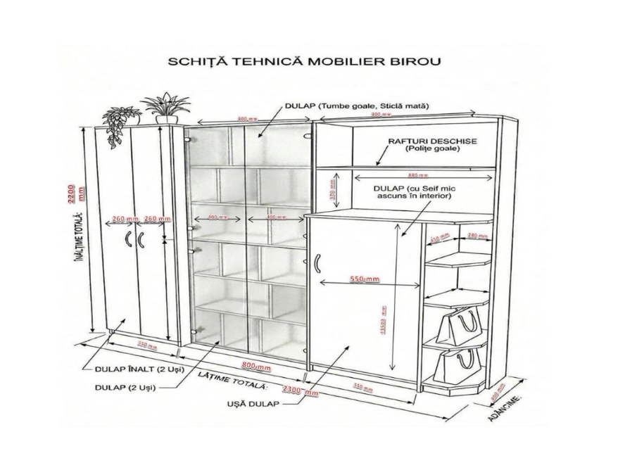
Lotul nr. 18  Masă de birou operator |  |  |  | Dimensiuni generale:  Lățime: 1400 mm;  Adâncime: 600 mm;  Înălțime: 750 mm;  Materiale și Finisaje:  Structură: realizată din PAL melaminat cu grosimea de 18 mm, textură lemn natural;  Protecție margini (cant): Bordurare cu cant din ABS de 2.0 mm pe suprafețele de uzură (blat de lucru);  Bordurare cu cant din ABS de 0.5 mm pe elementele structurale și carcasele consolelor;  Suport tastatură: Raft glisant montat sub blat pe ghidaje metalice cu rulare lină;  Consolă încorporată nr. 1 (dreapta): Lățime 400 mm dotată cu 3 sertare egale. Ghidaje metalice cu sistem de amortizare (soft-close). Primul sertar va fi prevăzut cu broască (încuietoare) și 2 chei;  Consolă încorporată nr. 2 (stânga): Lățime 200 mm, prevăzută cu 2 spații de depozitare deschise (1 poliță intermediară);  Feronerie și accesorii:  Mânere: Tip bară, metalice, finisaj satinat/mat, montate ergonomic;  Picioare: Suporturi reglabile (papuci) pentru protecția pardoselii și calibrarea nivelului;;  Termenul de garanție: minim 12 luni din data livrării și montării;  Locul livrării și montării: mun. Chișinău, str. A. Pușkin, 42;  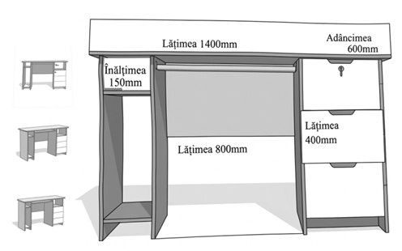
Lotul nr. 19. Dulap depozitare BIE
19.1 Dulap depozitare BIE, 1200x760x400 mm |  |  |  | Dimensiuni orientative:  Înălțime: 1200 mm;  Lățime: 760 mm;  Adâncime: 400 mm;  Culoare uși: nuanțe de albastru;  Culoare dulap: alb;  Caracteristici:  Material: realizat din PAL melaminat de 18 mm, cu textură ușor reliefată sau nuanțe de lemn natural;  - Peretele din spate al dulapului este confecționat din PFL/HDF melaminat alb cu grosimea de 3 mm;  - Fațada dulapului este încleiată cu cant din ABS de 2 mm, piesele din interior și polițele - cu cant ABS 0,5 mm.;  - Dulapul conține 1 ușă din PAL; 1 sertar cu mâner metalic, balamale închidere lentă și mecanism glisare, deschidere totală și închidere lentă;  2 polițe de depozitare deschise;  - Picioarele metalice (H=80 mm) rezistente, ajustabile pe înălțime, dotate cu protecție (pernuțe) pentru protejarea pardoselii;  Termenul de garanție: minim 12 luni din data livrării și montării;  Locul livrării și montării: mun. Chișinău, str. A. Pușkin, 42.  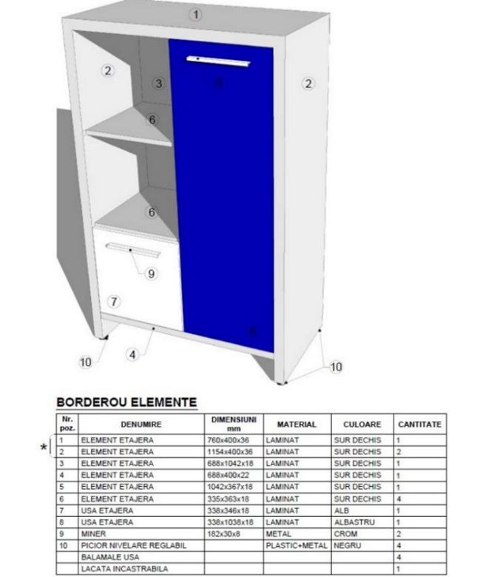
19.2 Dulap depozitare BIE, 1990x1000x400 mm |  |  |  | Dimensiuni:  Înălțime: 1 990 mm;  Lățime: 1 000 mm;  Adâncime: 400 mm;  Caracteristici și materiale:  Material: realizat din PAL melaminat cu grosimea de 18 mm în textura lemnului natural;  Peretele spate: realizat din HDF/PFL melaminat cu grosimea 3 mm, culoare albă sau asortată;  Canturi: protecție perimetrală cu cant din ABS de 2 mm pe toate fețele vizibile/expuse și cant de 0.5 mm pentru elementele interioare;  Suport: picioare metalice cu înălțimea de 80 mm, reglabile pe înălțime pentru preluarea denivelărilor, prevăzute cu protecție pentru pardoseală;  Compartimentare:  3 nișe (polițe) deschise în partea superioară;  2 sertare cu sistem de glisare (extracție totală) și închidere amortizată;  2 uși batante în partea inferioară;  Feronerie:  - Balamale metalice cu sistem de închidere lentă (soft-close);  - Mânere metalice sau PVC rezistente, design ergonomic;  Culoare:  - Combinație bicoloră.  - Culoare uși: albastru;  - Culoare dulap și sertare: alb;  Termenul de garanție: minim 12 luni din data livrării și montării;  Locul livrării și montării: mun. Chișinău, str. A. Pușkin, 42.  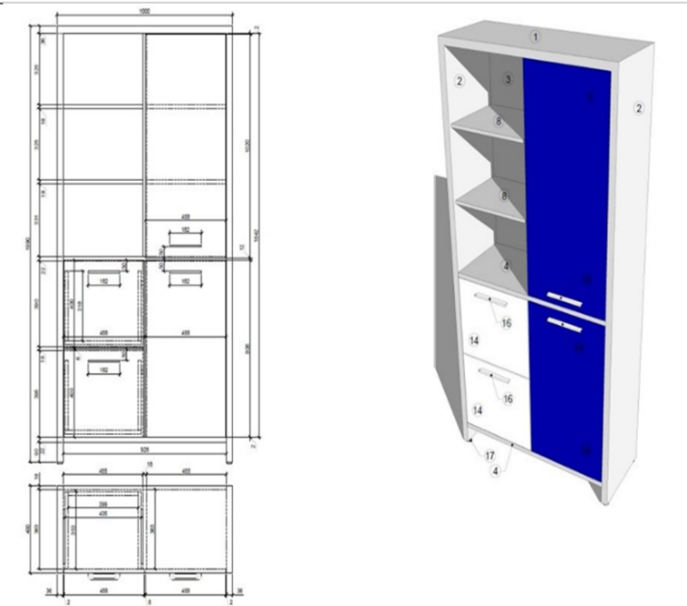
19.3 Dulap depozitare BIE, 2200x1200x400 mm |  |  |  | Dimensiuni:  Înălțime: 2 200 mm;  Lățime: 1 200 mm;  Adâncime: 400 mm;  Caracteristici și materiale:  Material: realizat din PAL melaminat cu grosimea de18 mm, în textură mată sau lemn;  Spate: realizat din HDF/PFL melaminat cu grosimea de 3 mm culoare albă sau asortată;  Canturi: cant ABS de 2 mm aplicat pe toate fețele expuse (fațadă) și cant de 0.5 mm pe elementele structurale interioare;  Suport: picioare metalice cu înălțimea de 80 mm, reglabile pe înălțime pentru preluarea denivelărilor, prevăzute cu protecție pentru pardoseală;  Compartimentare:  Sistem mixt format din polițe deschise (pentru acces rapid) și compartimente închise cu uși (pentru arhivare);  Sistem de închidere: uși batante realizate din PAL, dotate cu balamale metalice cu sistem de închidere lentă (soft-close);  Accesorii: mânere metalice rezistente, design ergonomic, finisaj mat sau cromat;  Culoare fațade (uși): albastru  Culoare corp și elemente vizibile: sur deschis /gri  Termenul de garanție: minim 12 luni din data livrării și montării;  Locul livrării și montării: mun. Chișinău, str. A. Pușkin, 42.  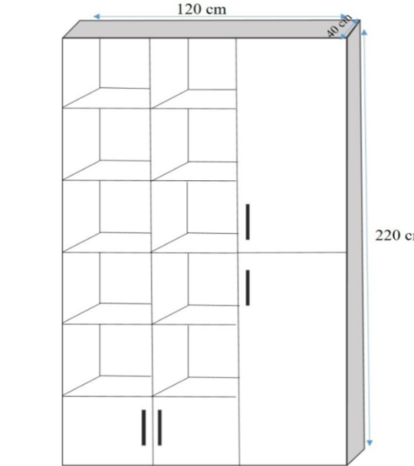
Lotul nr. 20 Dulap pentru pașapoarte/buletine
20.1 Dulap pentru pașapoarte/buletine  2000x755x360 mm |  |  |  | Dimensiuni:  Înălțime: 2 000 mm;  Lățime: 755 mm;  Adâncime: 360 mm;  Caracteristici și materiale:  Material: realizat din PAL melaminat cu grosimea de 18 mm, textură lemn natural sau mată;  Dimensiuni:  Înălțime: 2 000 mm;  Lățime: 755 mm;  Adâncime: 360 mm;  Caracteristici și materiale:  Material: realizat din PAL melaminat cu grosimea de 18 mm, textură lemn natural sau mată;  Spate: realizat din HDF/PFL melaminat cu grosimea de 3 mm, culoare albă.  Canturi: Cant ABS de 2 mm aplicat pe toate fețele expuse (fațadă) și cant de 0.5 mm pe elementele structurale interioare și polițe;  Suport: Picioare metalice cu înălțimea de 80 mm, rezistente, reglabile pe înălțime pentru preluarea denivelărilor, prevăzute cu protecție (pernuțe) pentru pardoseală;  Compartimentare și funcționalitate:  Sistem mixt: Format dintr-o secțiune superioară cu 2 polițe de depozitare deschise și o secțiune inferioară cu 6 sertare închise.  Sertare: dotate cu mecanism de glisare cu extragere totală și sistem de închidere lentă (soft-close);  Particularitate sertare: primele 2 sertare de sus vor fi prevăzute cu organizatoare interioare (compartimentate în 6 spații de depozitare fiecare).  Sistem de securizare: Fiecare sertar va fi dotat cu încuietoare (cheie) separată;  Accesorii: Mânere metalice rezistente, design ergonomic, finisaj mat sau cromat;  Culoare corp și fațade: Sur deschis / gri;  Termenul de garanție: minim 12 luni din data livrării și montării.  Locul livrării și montării: mun. Chișinău, str. A. Pușkin, 42.  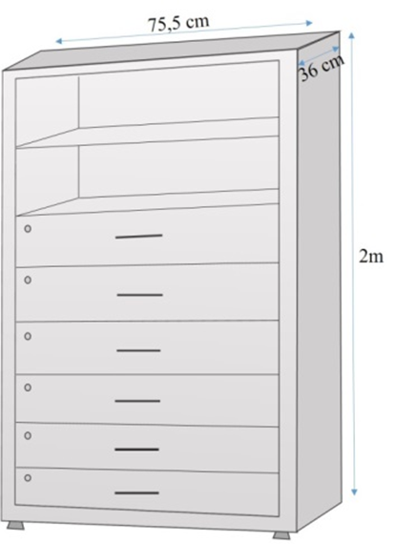
20.2 Dulap pentru pașapoarte / buletine, 1400x560x540 mm |  |  |  | Dimensiuni:  Înălțime: 1 400 mm;  Lățime: 560 mm;  Adâncime: 540 mm;  Caracteristici și materiale:  Material: realizat din PAL melaminat cu grosimea de 18 mm, în textură de lemn natural sau mată;  Spate: realizat din HDF/PFL melaminat cu grosimea de 3 mm, culoare alba;  Canturi: cant ABS de 2 mm aplicat pe toate fețele expuse (fațadă) și cant de 0.5 mm pe elementele structurale interioare;  Suport: picioare metalice cu înălțimea de 80 mm, rezistente, reglabile pe înălțime pentru preluarea denivelărilor, prevăzute cu protecție (pernuțe) pentru pardoseală;  Compartimentare și funcționalitate:  Sertare: dulapul va conține un sistem de 6 sertare;  Mecanism: dotate cu sistem de glisare cu extragere totală și închidere lentă (soft-close);  Securitate: Fiecare sertar va fi prevăzut cu mâner metalic propriu și încuietoare (cheie) separată pentru acces individual;  Accesorii: Mânere metalice rezistente, design ergonomic, finisaj mat sau cromat;  Culoare corp și fațade: Sur deschis / gri  Termenul de garanție: minim 12 luni din data livrării și montării;  Locul livrării și montării: mun. Chișinău, str. A. Pușkin, 42.  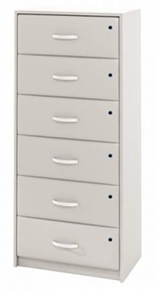
Lotul nr. 21  Dulap haine cu  2 uși |  |  |  | Dimensiuni:  Înălțime: 2100 mm;  Lățime: 850 mm;  Adâncime: 400 mm;  Caracteristici și materiale:  Material: realizat din PAL melaminat cu grosimea de 18 mm, textură mată/lemn, rezistent la uzură;  Spate: realizat din HDF/PFL melaminat cu grosime de 3 mm, culoare albă  Canturi: cant ABS de 2 mm pe toate fețele expuse (uși, carcasă exterioară) și cant de 0.5 mm pe elementele structurale interioare;  Suport: picioare metalice sau compozit cu înălțimea de 80 mm, reglabile, dotate cu protecție antiderapantă pentru pardoseală;  Compartimentare:  Sistem de închidere: 2 uși batante pe toată înălțimea dulapului;  Secțiune interioară: dotată cu 1 poliță fixă în partea superioară;  Bară extractibilă pentru umerașe, în funcție de destinație, adaptate necesităților specifice;  Mecanisme: Balamale metalice cu sistem de închidere lentă (soft-close) și deschidere de 110°;  Mânere: 2 mânere metalice tip bară, profilate vertical, finisaj ergonomic, rezistente la utilizare intensă;  Culoare integrală:  Sur deschis / gri;  Termenul de garanție: minim 12 luni din data livrării și montării;  Locul livrării și montării: mun. Chișinău, str. A. Pușkin, 42;  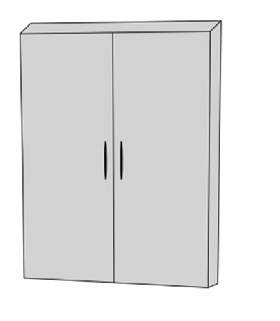
Lotul nr. 22  Masă de birou colț |  |  |  | Dimensiuni:  Lățime: 1400 mm;  Lungime: 1400 mm;  Înălțime: 750 mm;  Adâncime blat: 600 mm;  Culoare blat și corp: alb sau nuanțe de lemn natural;  Caracteristici și Materiale:  Material de bază: realizat din PAL melaminat de 18 mm  Cant: Toate părțile expuse (blatul, fețele sertarelor) sunt încleiate cu cant ABS de 2 mm. Piesele de interior și structura secundară cant ABS de 0,5 mm;  Configurație depozitare: Masa este dotată cu un bloc lateral 3 sertare (2x înălțime standart + 1 înălțime dublă) dotate cu sistem soft-close;  Feronerie sertare: Mânere metalice ergonomice, mecanisme de glisare cu deschidere totală și sistem de închidere lentă (soft-close);  Accesorii incluse:  Poliță glisantă pentru tastatură, montată sub blat pe ghidaje metalice;  Orificiu (trecere) pentru cabluri cu capac circular din plastic/metal, poziționat pe colțul blatului;  Structură: Panouri laterale solide din PAL melaminat de 18 mm;  Picioare: metalice (H=80 mm) sau suporturi ascunse, rezistente, ajustabile pe înălțime pentru preluarea denivelărilor pardoselii, dotate cu protecție (pernuțe) anti-zgâriere;  Termenul de garanție: minim 12 luni din data livrării și montării;  Locul livrării și montării: mun. Chișinău, str. A. Pușkin, 42.  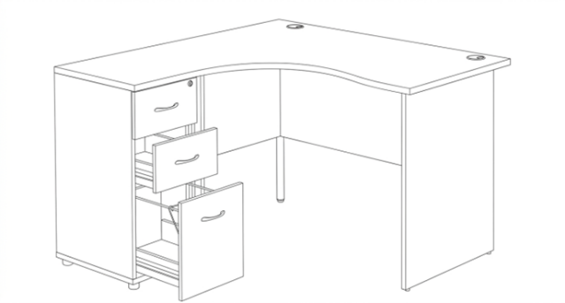
Lotul nr. 23  Masă colț cu depozitare integrate |  |  |  | Masă de lucru:  Lungime: 1600 mm;  Lățime: 750 mm;  Înălțime: 750 mm;  Cosolă:  Lungime: 1400 mm;  Lățime: 500 mm;  Înălțime: 720 mm;  Anexă pentru vizitatori:  Configurație: Masa este dotată cu o anexă pentru vizitatori, atașată perpendicular sau în prelungirea blatului principal;  Dimensiuni anexă:  Lungimea: 1400 mm;  Lățimea: 600 mm;  Înălțimea: 750 mm;  Suport: Anexa va fi susținută de picioare metalice reglabile, asigurând stabilitate maximă;  Materiale și finisaje:  Structură și blaturi: realizate din PAL melaminat cu grosimea de 18 mm;  Canturi: toate fețele expuse finisate cu cant ABS de 2 mm; piesele interioare cu cant ABS de 0,5 mm;  Configurație depozitare integrată:  Consola include un corp lateral tip tumbă fixă cu 3 sertare (2x înălțime standard + 1 înălțime dublă) dotate cu sistem soft-close;  Cel puțin un sertar va fi dotat cu încuietoare (lacăt centralizat) și 2 chei;  Feronerie și accesorii:  Mânere: metalice, design ergonomic, rezistente;  Picioare: suporturi reglabile pentru preluarea denivelărilor pardoselii;  Dotări extra: orificiu pentru trecere cabluri cu capac circular;  Termenul de garanție: minim 24 luni din data livrării și montării;  Locul livrării și montării: mun. Chișinău, str. A. Pușkin, 42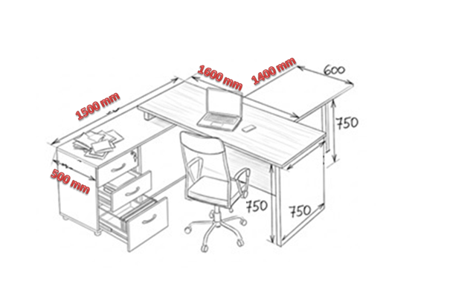
Lotul nr. 24  Dulap tip vitrină combinat |  |  |  | Dimensiuni:  Înălțime: 2 000 mm;  Lățime: 900 mm;  Adâncime: 400 mm;  Caracteristici și materiale:  Material: realizat din PAL melaminat cu grosimea de 18 mm, corp în nuanță uni mată, fațade inferioare cu textură de lemn natural;  Spate: realizat din HDF/PFL melaminat cu grosimea de 3 mm, culoare albă  Canturi: cant ABS de 2 mm aplicat pe toate fețele expuse (fațadă) și cant de 0.5 mm pe elementele structurale interioare;  Suport: picioare rezistente, reglabile pe înălțime pentru preluarea denivelărilor, prevăzute cu protecție (pernuțe) pentru pardoseală (cu sau fără plintă de mascare);  Compartimentare și funcționalitate:  Structură: dulap mixt, compartimentat în două secțiuni (secțiune superioară tip vitrină și secțiune inferioară închisă);  Secțiunea superioară: 2 uși batante din sticlă (securizată sau standard pentru mobilier), prevăzută la interior cu 2 polițe;  Secțiunea inferioară: 2 uși batante pline, din PAL melaminat, prevăzută la interior cu 1 poliță;  Mecanism: uși dotate cu balamale metalice durabile, cu sistem de închidere lentă (soft-close);  Accesorii: Mânere metalice aplicate pe toate cele 4 uși, design ergonomic, finisaj negru mat (sau echivalent, conform schiței);  Culoare corp și fațade: corp de culoare neutră (sur deschis), fațade inferioare în nuanțe de lemn;  Termenul de garanție: minim 12 luni din data livrării și montării;  Locul livrării și montării: mun. Chișinău, str. A. Pușkin, 42.  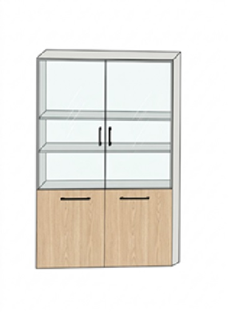
Lotul nr. 25  Masă de birou cu 2 locuri de muncă |  |  |  | Lungime: 1960 mm,  Adâncime: 650 mm,  Înălțime: 800 mm.  Material masă și tumbă: realizate din PAL melaminat de 18 mm, prelucrat cu cant ABS 0,5 mm, blatul de 36 mm prelucrat cu cant ABS de 2 mm;  Culoare: sur deschis;  Dotări masa:  - 2 suporturi pentru trecere cabluri din plastic;  - 2 rafturi glisate pentru tastatură;  - tumbă încorporată cu 4 sertare (lățime 400±50 mm) cu mecanism glisare, deschidere totală și închidere lentă (soft-close); 4 mânere metalice și 2 lacăte (1 lacăt centralizat cu 2 chei pentru primele 2 sertare și 1 lacăt centralizat cu 2 chei pentru ultimele 2 sertare);  Termenul de garanție: minim 12 luni din data livrării și montării;  Locul livrării și montării: mun. Chișinău, str. A. Pușkin, 42.  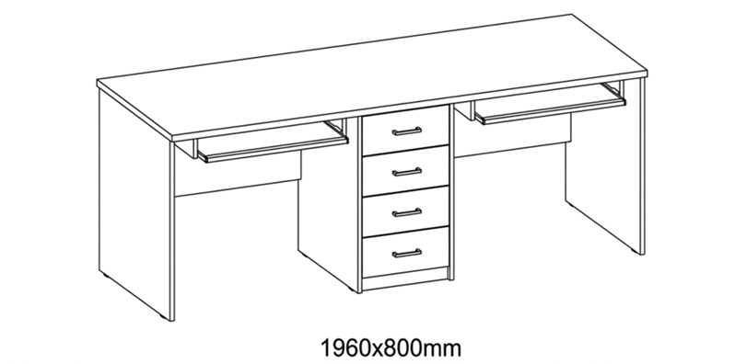

Semnat: ____________________ Numele, Prenumele: _______________________ În calitate de: ________________
Ofertantul: ___________________________ Adresa: ____________________________________________________

Anexa nr. 23
la Documentația standard
aprobată prin Ordinul Ministrului Finanţelor
nr. 115 din 15.09.2021

Specificații de preț
[Acest tabel va fi completat de căre ofertant în coloanele 5, 6, 7, 8, iar de către autoritatea contractantă – în coloanele 1, 2, 3, 4, 9, 10]

Numărul procedurii de achiziție: Informația o găsiți în SIA RSAP.
Obiectul achiziției: Mobilier
Cod  CPV | Denumirea bunurilor/  serviciilor | Unita  tea de măsu  ră | Canti  tatea | Preț unitar (fără TVA)* | Preț unitar (cu TVA)* | Suma fără TVA* | Suma cu TVA* | Termenul de livrare/prestare |  | Clasificație bugetară  (IBAN)
1 | 2 | 3 | 4 | 5 | 6 | 7 | 8 | 9 |  | 10
 | Bunuri/servicii
39100000-3 | Lotul nr.1  Scaun vizitator | Buc. | 71 |  |  |  |  | Bunurile vor fi livrate și Serviciile aferente de montare vor fi prestate în termen de până la 90 (nouăzeci) de zile calendaristice din data semnării Contractului |  | MD97VI000002  224212555MDL
39100000-3 | Lotul nr.2  Banchetă pentru zona de așteptare | Buc. | 14
39100000-3 | Lotul nr.3  Scaun pentru zona de așteptare birou | Buc. | 19
39100000-3 | Lotul nr.4  Fotolii operator | Buc. | 178
39100000-3 | Lotul nr.5  Masă conducător cu consolă | Buc. | 1
39100000-3 | Lotul nr.6  Tumbă cu 3 sertare pe rotile | Buc. | 4
39100000-3 | Lotul nr. 7  Tumbă cu 4 sertare pe rotile | Buc. | 8
39100000-3 | Lotul nr. 8  Masă bucătărie | Buc. | 3
39100000-3 | Lotul nr. 9  Dulap pentru mape | Buc. | 1
39100000-3 | Lotul nr.10  Mobilă pentru bucătărie | Buc. | 1
39100000-3 | Lotul nr. 11  Cuier | Buc. | 2
39100000-3 | Lotul nr.12  Scaun HoReCa | Buc. | 2
39100000-3 | Lotul nr.13  Dulap depozitare | Buc. | 1
39100000-3 | Lotul nr.14  Canapea colț | Buc. | 1
39100000-3 | Lotul nr. 15  Consolă pentru imprimantă cu 2 uși | Buc. | 3
39100000-3 | Lotul nr.16 Suport pentru tastatură (lot cu poziții)
39100000-3 | 16.1 Suport pentru tastatură, H-70 mm | Buc. | 25
39100000-3 | 16.2 Suport pentru tastatură, H-80 mm | Buc. | 5
39100000-3 | Total lot nr. 16
39100000-3 | Lotul nr.17  Dulap mixt (depozitare și garderobă) | Buc. | 1
39100000-3 | Lotul nr. 18 Masă de birou operator | Buc. | 14
39100000-3 | Lotul nr. 19  Dulap depozitare BIE (lot cu poziții)
39100000-3 | 19.1 Dulap depozitare BIE,  1200x760x400 mm | Buc. | 4
39100000-3 | 19.2 Dulap depozitare BIE,  1990x1000x400 mm | Buc. | 1
39100000-3 | 19.3 Dulap depozitare BIE,  2200x1200x400 mm | Buc. | 4
39100000-3 | Total lot nr. 19
39100000-3 | Lotul nr. 20  Dulap pentru pașapoarte/buletine (lot cu poziții)
39100000-3 | 20.1 Dulap pentru pașapoarte/buletine, 2000x755x360 mm | Buc. | 4
39100000-3 | 20.2 Dulap pentru pașapoarte/buletine, 1400x560x540 mm | Buc. | 1
39100000-3 | Total lot nr. 20
39100000-3 | Lotul nr. 21 Dulap haine cu 2 uși | Buc. | 1
39100000-3 | Lotul nr. 22  Masă de birou colț | Buc. | 5
39100000-3 | Lotul nr. 23  Masă colț cu depozitare integrate | Buc. | 2
39100000-3 | Lotul nr. 24  Dulap tip vitrină combinat | Buc. | 8
39100000-3 | Lotul nr. 25  Masă de birou cu 2 locuri de muncă | Buc. | 1
39100000-3 | TOTAL
* În prețul ofertei sunt incluse cheltuielile de transport, descărcare și montare a Bunurilor.

Semnat: ____________________ Numele, Prenumele: _______________________ În calitate de: ________________

Ofertantul: ___________________________ Adresa: ____________________________________________________

